

Administración de comunicaciones oficiales

**Breve descripción:**

En la administración documental existe un campo de especial manejo y cuidado, que es la gestión de comunicaciones oficiales, en este componente además de desmenuzar el tema de la administración documental, explicar sus características y los principios y pautas, se detallan los procesos para el manejo responsable de documentos oficiales.

**Noviembre 2024**

Tabla de contenido

Introducción 4

1. La administración 5

2. Pasos para la administración 6

3. Administración documental 7

3.1 Finalidad de la administración documental 7

3.2 Funciones de la administración documental 7

4. Principios y normas archivísticas 10

4.1 Pautas para la administración de comunicaciones oficiales 11

5. Comunicaciones oficiales 13

5.1 Comunicaciones oficiales internas 14

5.2 Comunicaciones oficiales recibidas 14

5.3 Comunicaciones oficiales enviadas 14

5.4 Formato para la recepción y despacho de documentos 15

6. Embalaje de los documentos 19

Síntesis 21

Material complementario 22

Glosario 23

Referencias bibliográficas 24

Créditos 25

# Introducción

En el siguiente video, se presenta una introducción y expone de manera breve el contenido del componente formativo:

1. Administración de comunicaciones oficiales



[**Enlace de reproducción del video**](https://www.youtube.com/watch?v=K-9Pxsu091o&t=1s)

|  |
| --- |
| **Síntesis del video: Administración de Comunicaciones Oficiales** |
| En este componente se abordarán los procesos de administración y gestión de comunicaciones oficiales, con el objetivo de sensibilizar al aprendiz sobre la importancia que tiene para toda organización la correcta definición, conocimiento y aplicación de estos procesos. Se explicarán las responsabilidades de los funcionarios en cada institución respecto al trámite de las comunicaciones, destacando la transición de un trabajo tradicional con papel a una gestión documental estandarizada, que requiere atención intelectual y técnica. El enfoque está en la mejora de la producción documental dentro de las dependencias de la organización, lo cual exige contar con personas con el perfil adecuado, basado en conocimientos, habilidades y competencias esenciales para el manejo de las comunicaciones y la administración documental. A través de la lectura consciente y la revisión del material de apoyo, el aprendiz podrá comprender, apropiarse y dominar estos procesos. |

# La administración

Dentro de la gestión de archivos y documentos, la administración es entendida como un proceso secuencial de acciones y operaciones lógicas, necesarias en su aplicación y seguimiento, con el fin de generar resultados óptimos en la recepción, registro, entrega, alistamiento y distribución de las comunicaciones en toda estructura organizacional.

De acuerdo con el proceso de maduración social a lo largo de la historia del hombre, gracias a la conceptualización y lineamientos de la administración se lograron formas de organización asociativa, en donde la asignación de responsabilidades y jerarquización del direccionamiento, facilitaron el desarrollo de procesos interactivos que orientaron progresos en la obtención de resultados esperados, dando origen a fases bien estructuradas de planeación, organización, direccionamiento y control de recursos disponibles, hecho incuestionable, de aplicación directa en la administración documental.

# Pasos para la administración

Todo proceso para la administración de comunicaciones oficiales se encuentra bien estructurado en un conjunto de pasos o etapas que resultan necesarios como plena garantía para la realización de esta actividad, con el fin de simplificar el trabajo, mediante las orientaciones entregadas en este paso a paso, a manera de principios, métodos y procedimientos que van a facilitar una gestión documental rápida y segura.

* **La Planificación**

Radica en un proceso lógico para alcanzar los objetivos del modo más eficiente siguiendo determinadas formas de acción. “metas” y “objetivos”. Los objetivos definen los pasos a cumplir para lograr las metas de las propuestas.

* **La Organización**  
  Se utiliza para distribuir las responsabilidades entre los integrantes del equipo de trabajo, para establecer y reconocer las relaciones y vínculos necesarios.
* **La Dirección**  
  Es la ejecución de los planes, la motivación, la comunicación; es decir, la etapa en la que se orienta al personal y los recursos.
* **El control**  
  Es la acción de vigilancia de lo que se planeó, organizó y direccionó, con el fin de que lo propuesto, alcance el objetivo trazado.

# Administración documental

Se entiende por administración documental el proceso de elaboración de documentos, debidamente planeados y organizados a partir de una normatividad existente, como respuesta a una solicitud o trámite de comunicaciones internas y externas de una empresa, las cuales soportan el proceso administrativo y apoyan la exactitud de la toma de decisiones.

## Finalidad de la administración documental

Su finalidad es regular la gestión de archivos, ya que a través de la administración se recopilan datos, los cuales se convierten en información que se evidencia en su cuerpo o contenido; a su vez, ofrece todo lo necesario para poder responder a un requerimiento, brindar una comunicación asertiva o solicitar una respuesta y realizar una acción como persona natural o como empresa.

Posteriormente se ejecuta el envío o despacho del documento creado con sus respectivos soportes, de manera que garantice su llegada al destino final. Solo cuando es firmado, empacado, entregado y registrado debidamente en la unidad de correspondencia, se puede decir que se cumplió el fin que tenía implícito el documento y que la administración documental logró su objetivo en la archivística.

## Funciones de la administración documental

Las funciones documentales buscan que el proceso administrativo sea coordinado, de tal manera que el documento apoye la comunicación empresarial y permita la fluidez de la información de principio a fin, hasta llegar al archivo. Las funciones que se destacan son:

* **Control:** es la verificación que se debe realizar, apoyándose en herramientas que permitan la comprobación, ilustración y soporte de los contenidos del documento y su estructura, la cual debe estar acorde con la función que persigue y sujeto a las disposiciones legales. De acuerdo con ICONTEC, (2009) en la Guía Técnica Colombiana, las normas a tener en cuenta en la elaboración del documento según su clase , son: la ley 594 de 2000 que estipula los requisitos documentales para la conformación del archivo y el acuerdo 060 de 2001; este último plantea la revisión detallada de sus datos desde el comienzo de su elaboración, la estructura según la comunicación que se esté construyendo hasta su destinación final y la responsabilidad de quienes intervienen, firman y se interesan en la comunicación. Finalmente, con la ISO 9001 de 2008 donde se explica el documento como soporte, como registro, como una acción correctiva y preventiva y como un informador de novedades.

De acuerdo con la normatividad vigente, el control no se ejerce solo a través de una dependencia o a través de una persona, sino que también se apoya en el uso de instrumentos de carácter tecnológico, como por ejemplo el reloj radicador, sellos secos, húmedos, hologramas, tintas y detectores de seguridad en general.

* **Mantenimiento:** cuando en la administración documental se habla de mantenimiento, puede ser entendido como el cuidado, la actualización del documento en físico o en medio electrónico, en el cual ha sido guardada la información y el sitio en el cual se conserva el acervo documental. Es decir, que no sólo se refiere a la asistencia que se realiza del documento como tal, sino también las condiciones que hace que este se preserve.
* **Almacenamiento de documentos:** esta función consiste en recopilar los documentos, debidamente clasificados y organizados por contenidos o temas específicos, y ubicarlos en un lugar adecuado según unas condiciones técnicas, con el fin de que sus características no se pierdan o se deterioren; además de facilitar su consulta en la gestión administrativa, e incluso llegar a apoyar investigaciones de tipo social, jurídico, político, histórico y cultural.
* **Descarte de documentos:** en algún momento, todo archivo desiste de ciertos documentos que pierden su valor y utilidad con el paso de los años, dado que empiezan a perder sus condiciones físicas y su importancia textual. Los documentos que se identifican como obsoletos o inservibles frente a un proceso, deben ser desalojados del lugar en el cual se habían archivado y conservado, pero no se puede proceder por solo insinuación de la persona encargada sino que debe sujetarse a la normatividad, según el tiempo que lleven en el lugar y la revisión de sus tablas de retención. El acuerdo 006 de 1996, el comité de archivo de la empresa, interviene y toma la decisión de descarte de documentos, soportándola con actas que justifiquen la actuación.
* **Recuperación de la información:** es un proceso que se lleva a cabo a partir de la exploración de bases de datos, palabras claves, actas, registros, guías, catálogos, índices o indicios de lo que se desea hallar. Pero para que sea efectiva la recuperación de la información, se acude a la búsqueda detallada de información en los medios físicos o electrónicos que pueden ser claves en la indagación. No obstante, se pueden encontrar dos resultados.
* **El Ruido Documental:** se produce cuando nos encontramos con un gran número de datos genéricos que no son relevantes frente a lo que deseamos encontrar.
* **Silencio Documental:** se puede definir como la falta de información, o hallazgos mínimos respecto a lo que se esperaba encontrar, porque posiblemente no tuvieron un proceso adecuado en el momento de guardarlos o se desconoce la palabra clave con la que pueden ser encontrados.

# Principios y normas archivísticas

Los archivos y centros documentales han venido aumentando su participación, causado por la gran necesidad de información requerida por los diversos usuarios; esto ha traído como consecuencia la definición de requisitos y procedimientos que estructuren el análisis documental, tomando como referente organizacional las especiales características de cada documento y la instauración de un adecuado método de archivo, dando origen a las normas y principios de archivística como instrumento regulador que garantice el intercambio de información, y facilite el régimen requerido para la administración documental; aplicando, además, procedimientos técnicos en la recepción y despacho documental.

## Pautas para la administración de comunicaciones oficiales

* **ACUERDO No. 001 del 2024 (29 de febrero) “Por el cual se establece el Acuerdo Único de la Función Archivística, se definen los criterios técnicos y jurídicos para su implementación en el Estado Colombiano y se fijan otras disposiciones”:** norma establecida para orientar la adecuada prestación de los servicios ofrecidos por las unidades de correspondencia de las entidades públicas y privadas, o aquellas privadas que cumplen funciones públicas, instituyendo pautas que hagan efectivo su cumplimiento bajo los principios que rigen la administración pública.
* **Norma Icontec GTC 185:** el propósito de esta norma es el de brindar herramientas a las empresas para que le faciliten la gestión de los documentos. Busca contribuir con la disminución del tiempo y costos sin dejar de lado la calidad. Esta norma aplica tanto a las entidades gubernamentales como al sector privado, con el fin de orientar sus procesos archivísticos hacia una gestión de mejoramiento continuo, haciéndolo cada vez más competitivo.  
    
  El primordial objeto de la Norma Icontec GTC 185, es el de plantear una serie de recomendaciones para la elaboración de los diversos tipos de documentos que generan las organizaciones. Teniendo en cuenta que, su enfoque es el de facilitar la proyección de una apropiada imagen corporativa, al establecer una vinculación directa entre la norma prescrita y todo el personal involucrado en la generación de documentos institucionales.

1. Normas de gestión de calidad.

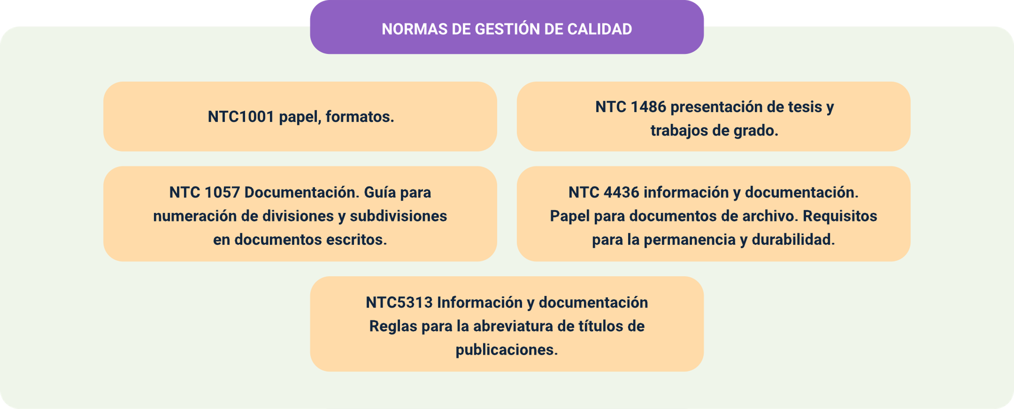

**Fuente:** SENA.

La figura menciona varias normas de gestión de calidad para la documentación, incluyendo la NTC 1001, que establece los requisitos para el papel y formatos en documentos; la NTC 1486, que regula la presentación de tesis y trabajos de grado; la NTC 1057, que ofrece una guía para la numeración de divisiones y subdivisiones en documentos escritos; la NTC 4436, que define los requisitos del papel para documentos de archivo para asegurar su permanencia y durabilidad; y la NTC 5313, que establece las reglas para abreviar títulos de publicaciones, garantizando una adecuada gestión y conservación de los documentos.

La norma hace especificaciones orientadoras sobre los diversos documentos, en aspectos relacionados con su estructura y aplicabilidad. Algunos documentos referenciados dentro de esta normatividad son los siguientes:

* **Carta comercial**  
  Comunicación escrita que se utiliza en las relaciones comerciales entre entidades y personas naturales; igualmente en las relaciones entre las empresas y sus empleados.
* **Circular**  
  Comunicación escrita de interés común, con el mismo contenido dirigido a un grupo específico.
* **Memorando**  
  Comunicación escrita que se emplea en las empresas para tratar asuntos internos.
* **Actas administrativas**  
  Documento escrito que tiene lo sucedido, tratado o acordado en una reunión o situación específica.
* **Informe administrativo**  
  Documento que describe o da a conocer datos precisos sobre el estado de cualquier actividad, relativos a un caso concreto para conocer resultados de procesos administrativos.

# Comunicaciones oficiales

Son todas aquellas recibidas o producidas en desarrollo de las funciones asignadas legalmente a una entidad, independientemente del medio utilizado; estas comunicaciones generan como soporte una serie de documentos, y lo hacen tanto en el ámbito institucional interno como en el externo.

## Comunicaciones oficiales internas

Son todas aquellas comunicaciones de carácter oficial de las entidades públicas o privadas, donde se manejan controles y procedimientos establecidos.

**El procedimiento inicia con la recepción de comunicaciones oficiales internas en cada dependencia, y termina con la revisión respectiva; pero no sin antes haber realizado la correspondiente actividad archivística y su registro en la planilla de distribución.**

Esta ordenación se estructura mediante la identificación asignada con la ayuda de códigos, según la dependencia y de forma consecutiva en la Tabla de Retención Documental, permitiendo así realizar seguimientos pertinentes. Estas comunicaciones internas derivan en las denominadas comunicaciones oficiales.

## Comunicaciones oficiales recibidas

Aquellas que ingresan a la empresa, las cuales deben ser revisadas para verificar la competencia, los anexos, el destino y los datos de origen del ciudadano o entidad que las remite, dirección donde se deba enviar respuesta y asunto correspondiente; si es competencia de la entidad, se procederá a la radicación del mismo.

## Comunicaciones oficiales enviadas

Aquellas en soporte físico. Contiene el documento original y máximo dos copias del mismo. El original se remite a su destinatario final, realizando el debido procedimiento establecido por cada entidad correspondiente. El objetivo primordial con estas comunicaciones al desarrollar las actividades estructuradas, es el de distribuirlas mediante el uso adecuado de procedimientos normalizados, de manera que, su destino sea alcanzable de manera segura y oportuna.

## Formato para la recepción y despacho de documentos

Es el conjunto de operaciones de verificación y control que realiza una entidad pública o privada en la admisión despacho de documentos, su aplicación se realiza tanto a la documentación interna como a la externa.

El formato es el establecido por la empresa en lo que tiene que ver con la admisión o despacho de documentos, debiendo cumplir con los siguientes pasos:

**Recepción**

Consiste en recibir las comunicaciones oficiales provenientes de diferentes entidades y diversos medios, tanto físico o directo, como magnético o indirecto. La comunicación física o directa es entregada por la persona interesada en una unidad de correspondencia, teniendo en cuenta los siguientes aspectos:

1. La comunicación está dirigida a la empresa o a un funcionario.
2. Se trata de comunicación oficial.
3. El sobre debe estar correctamente marcado.

La recepción de comunicación indirecta, es la que ha sido enviada por correo o medios electrónicos. Esta forma de recepción debe tener en cuenta los siguientes requerimientos:

* El asunto debe ser competente a la dependencia que va dirigida.
* Debe ser firmada.
* Debe tener fecha actualizada.
* En la comunicación se cita el domicilio del remitente.
* Los anexos deben estar completos.

**Clasificación**

Este paso consiste en separar los documentos en el momento que se reciben; según el tipo de comunicaciones, estas se dividen en dos grupos:

* **Comunicación oficial:** “son todas aquellas comunicaciones recibidas o producidas en desarrollo de las funciones asignadas legalmente a una entidad, independientemente del medio utilizado” (Acuerdo 060 de 2001). Este grupo se denomina documentos radicables.
* **Correspondencia:** “son todas las comunicaciones de carácter privado que llegan a las entidades, a título personal, citando o no el cargo del funcionario” (Acuerdo 060 de 2001). Estas no generan trámites para las instituciones.

**Apertura**

Este paso consiste en abrir el sobre o el empaque de las comunicaciones oficiales para verificar el contenido del documento y el de sus anexos.

**Revisión**

Consiste en el examen de anexos, del destinatario, de los datos de procedencia y de la verificación del asunto para poder contestar la solicitud, de acuerdo con la necesidad competente de la entidad y realizar su respectiva radicación.

En el caso de la comunicación que no cumpla con todos los requisitos correspondientes en el proceso de revisión y verificación como por ejemplo no ir firmada, se considera anónima y deberá ser remitida sin radicar, además de proceder a una respectiva investigación.

**Radicación**

**“Radicación es el procedimiento por medio del cual las organizaciones asignan un número consecutivo a las comunicaciones recibidas o producidas, dejando constancia de la fecha y hora del recibo o del envío”** (Acuerdo 060 de 2001).

La radicación se efectúa mediante la impresión de un sello en el documento que indica que es de propiedad de la organización. Este sello se denomina radicador, puede ser aplicado de forma manual, mecánica o sistematizada. En él se indica el número según orden de recepción, la fecha y quién lo recibió; además, le permite al remitente estar pendiente de la respuesta y en qué serie se encuentra archivado.

**“Los procedimientos para la radicación de las comunicaciones oficiales velarán por la transparencia de la actuación administrativa, en el cual se establece el proceso de asignación de los consecutivos, no podrán reservar número de radicados, ni repetirlos, enmendaduras, corregidos o tachados”** (Acuerdo 060 de 2001).

Según ICONTEC, (2009) en la Guía Técnica Colombiana, el espacio para colocar el sello radicador en la elaboración de cartas o de comunicaciones oficiales es en la zona 3, que corresponde al extremo superior derecho del documento.

**Registro**

Una vez radicadas las comunicaciones, se procede al registro, el cual consiste en la anotación de los datos más significativos de las solicitudes en un formato de registro, para su control y trámite dentro de la organización. La unidad de correspondencia registra la comunicación oficial con los siguientes datos: nombre de la persona o entidad remitente o destinataria, nombre o código de la dependencia competente, número de radicación y nombre del funcionario responsable del trámite.

**Distribución o reparto**

El paso subsiguiente al de registro, es el de proceder a la distribución o reparto hacia las oficinas que deben realizar el proceso de atención y trámite correspondiente. Las entidades que cuenten con la unidad de correspondencia realizan este procedimiento por medio de un mensajero interno o patinador, el cual hace los recorridos en horas fijas, dando así inicio al control y seguimiento de las comunicaciones, el cual consiste en vigilar que las comunicaciones oficiales continúen con su procedimiento normal sin demora ni extravió, en toda la secuencia del trámite.

De acuerdo con la unidad de correspondencia, para este procedimiento de control se elaboran planillas, formatos y controles manuales o automatizados que permiten certificar la recepción de los documentos, por parte de los funcionarios asignados para estas funciones.

Finalmente, para que el trámite de un documento se realice adecuadamente, se requiere que, desde su nacimiento hasta su final, cumpla con unas condiciones a nivel técnico en su elaboración. Es decir, que incluya los principios adecuados en la composición de su cuerpo y que sea acorde con el objetivo que pretenda con su destinación, de acuerdo con la ley general de archivos.

**Despacho de documentos**

Dentro de los procesos que debe cumplir un documento se encuentra el de trámite de despacho o envío; este se da, una vez culminada su etapa de producción; la unidad de correspondencia debe garantizar la llegada a su destino sin contratiempo.

Los pasos en el despacho de documentos le corresponden a la unidad de correspondencia encargada de este procedimiento.

**Traslado de documentos**

Corresponde al paso de estos desde el área que lo origina a la unidad de correspondencia, para ser enviado a su destino final. Para ello, se cuenta con la ayuda de una persona encargada internamente de realizar este proceso, también llamada “patinador”, pero, cuando la correspondencia debe cumplir con su ciclo externamente, se cuenta con la colaboración de la mensajería o empresas especializadas en envíos de correspondencias. El traslado de documentos, tanto interno como externo, debe cumplir con los respectivos procedimientos para registrar su salida, mediante un formato diligenciado según las políticas de la compañía, su empaque en sobres, bolsas o cajas según el tipo de documento, la compilación de estos, anexos y copias respectivas, si requiere de soportes.

# Embalaje de los documentos

**El empaque**

Suele ser utilizado generalmente en las estrategias de marketing para garantizar la calidad de un producto. Pero cuando se habla de la gestión documental se entiende por empaque al sobre, envoltura, plastificación o cubierta en otro tipo de material, donde se guarda el documento al momento de su despacho para protegerlo hasta el momento de la entrega al destinatario.

**El embalaje**

Generalmente suele asociarse para cantidades más grandes de documentos o acervos que requieren ser trasladados, buscando conservar sus propiedades antes de iniciar el recorrido, durante el mismo y al final de su entrega. Se diligencia un formato con los datos más relevantes del documento, generalmente se traza un diseño específico según la empresa y los criterios documentales que se tengan en ella. Cuando la correspondencia está orientada a dar una respuesta, no sólo se registran los criterios de su salida o despacho sino que se anota también el consecutivo y fecha del documento que antecede a este; esta operación constituye el control y el trámite documental.

**El envío**

En primera medida se necesita tener claridad sobre la forma de envío que se desea realizar, definiendo el nivel geográfico de su traslado y las condiciones de empaque y seguridad; estos procedimientos deben garantizar que el documento llegue a su destino final sin sufrir alteraciones en su contenido o esencia. Además, se debe escoger la mejor forma de empaque, la empresa que prestará el servicio y la verificación de tarifas que implica realizar esta gestión; ya que, se debe ser consciente que acudir a este medio, requiere tener un fondo que solvente los costos de la unidad de correspondencia.

Síntesis

La gestión de comunicaciones y documentación oficial es un área de especial cuidado dentro de la administración documental, al explicar las clases que existen y las características que puede tener un documento, se da cuenta de la importancia de saber identificarlos para realizar los procesos adecuados y poder cumplir a cabalidad las normas establecidas para su tratamiento. En el siguiente diagrama, se presentan los contenidos del componente formativo:

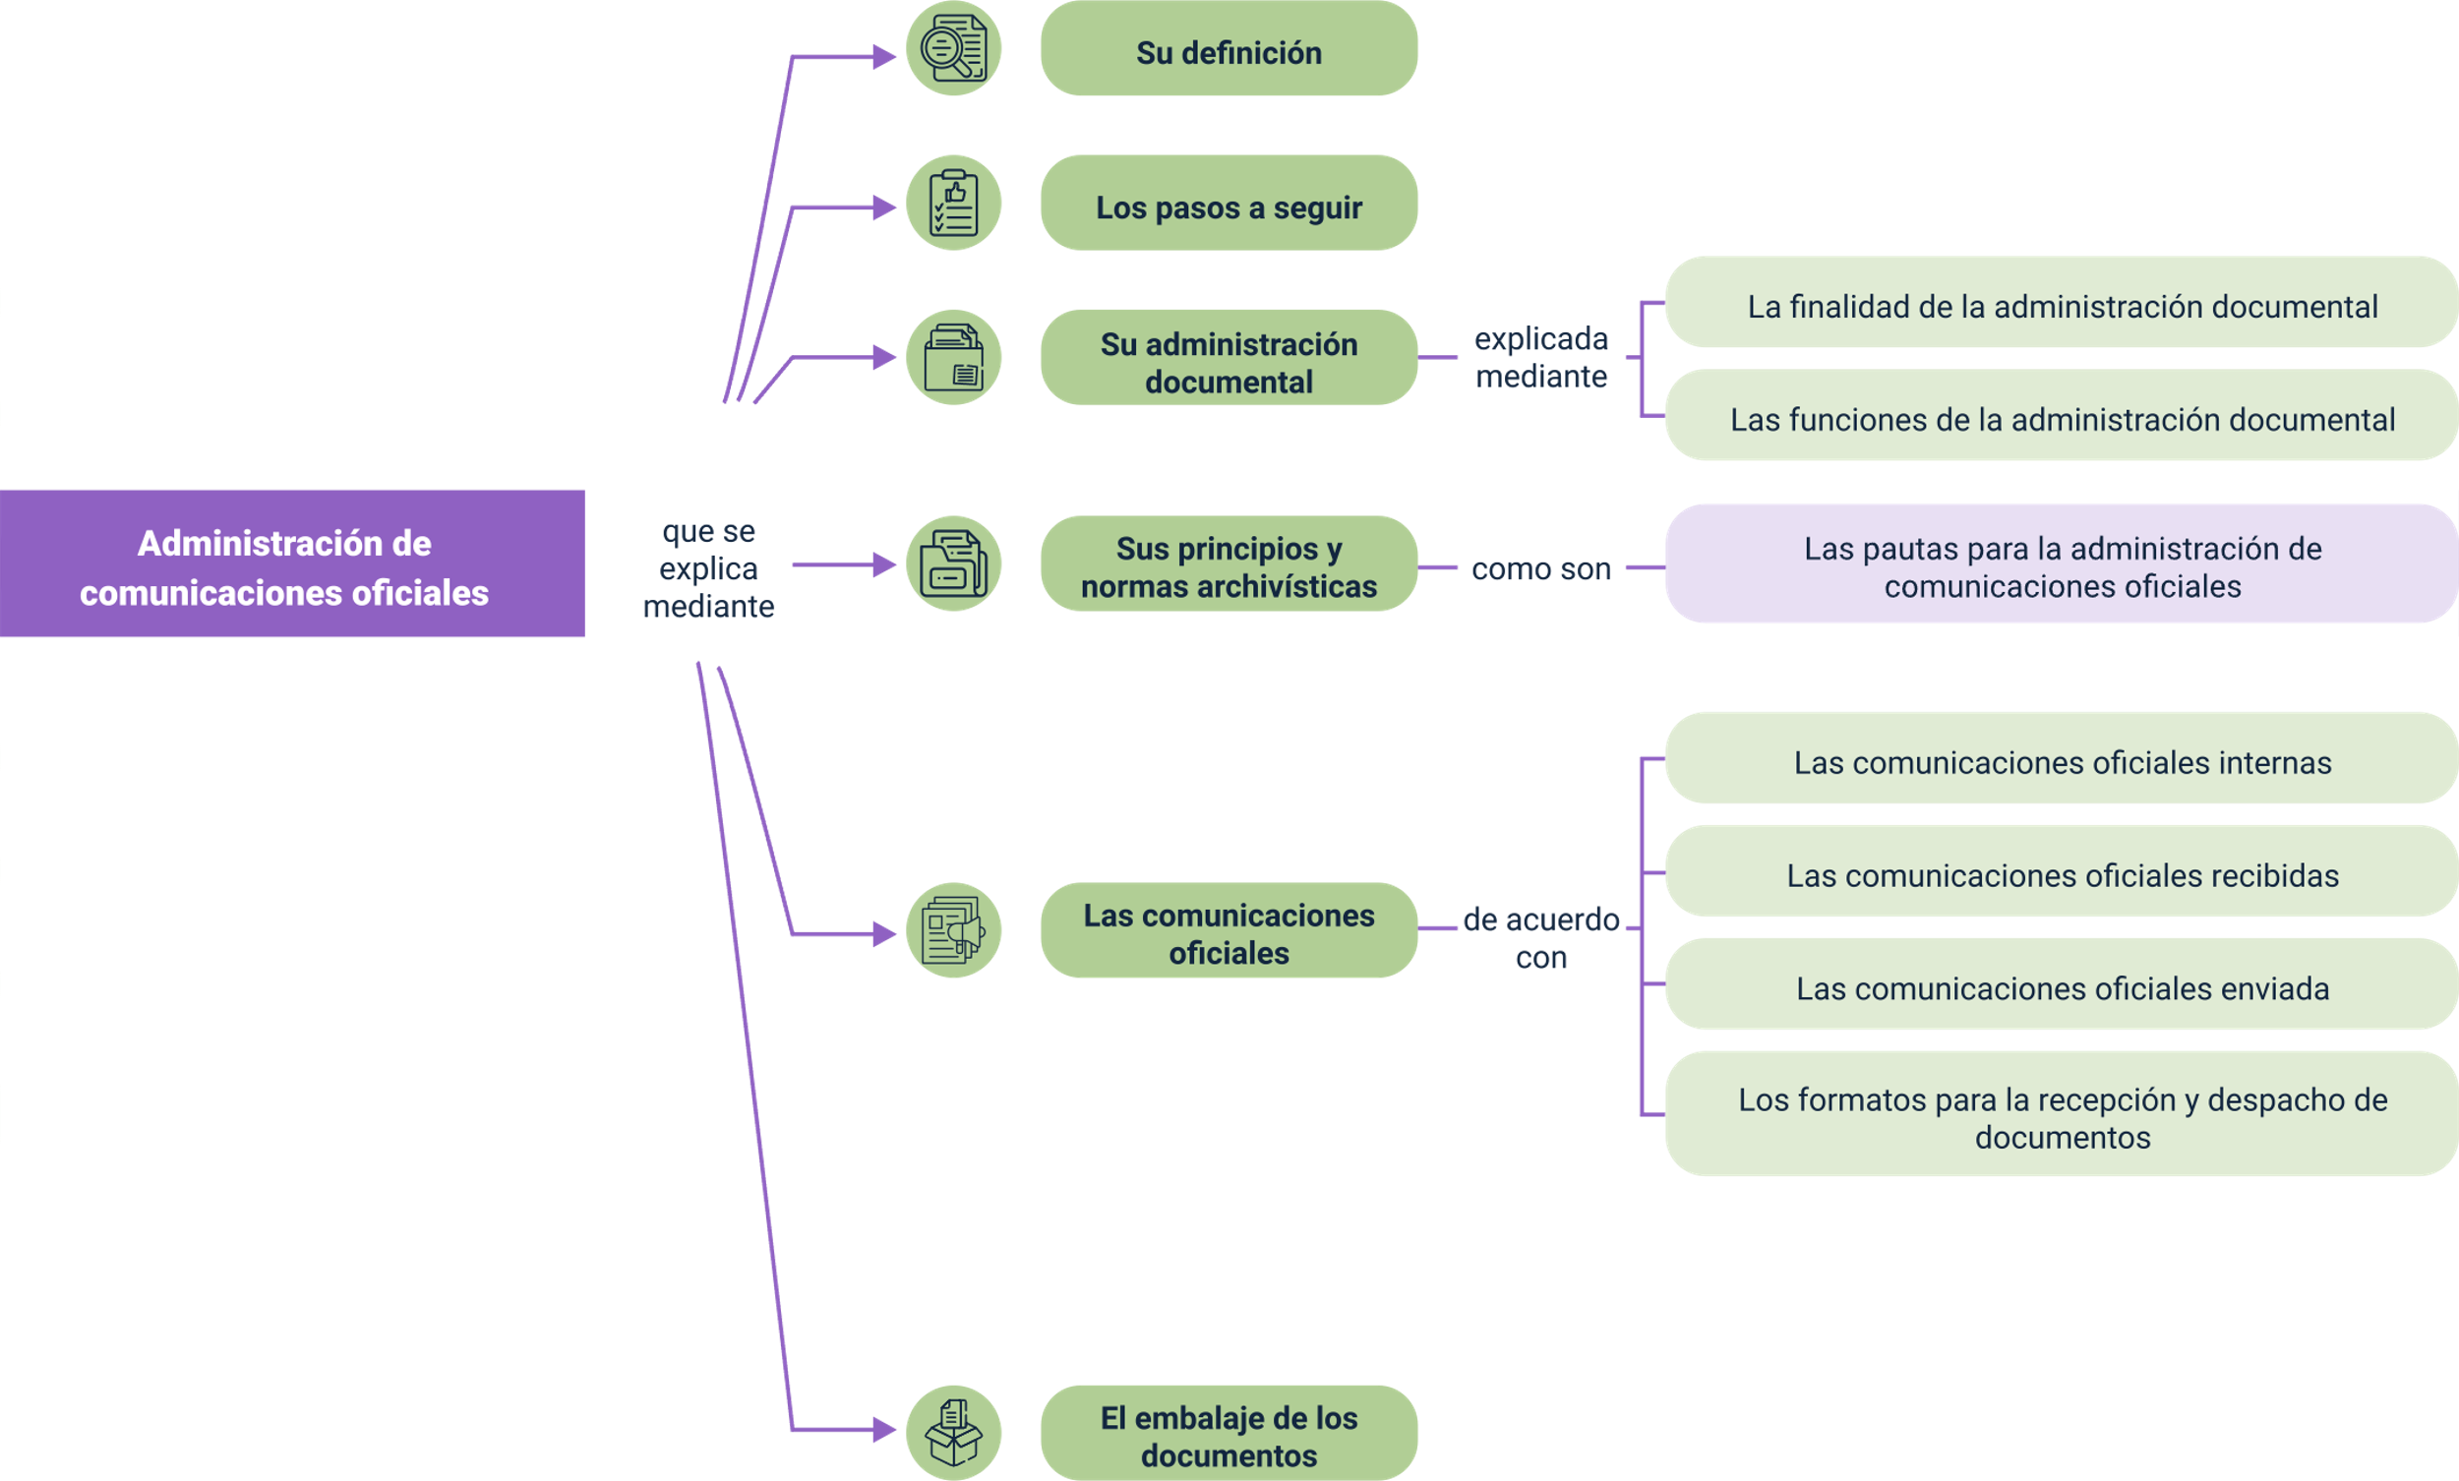

# Material complementario

| Tema | Referencia | Tipo de material | Enlace del recurso |
| --- | --- | --- | --- |
| 4.1 Pautas para la administración de comunicaciones oficiales | ACUERDO No. 001 del 2024. (s/f). Gov.co. Recuperado el 21 de noviembre de 2024, de https://normativa.archivogeneral.gov.co/acuerdo-no-001-del-2024/ | Norma | <https://normativa.archivogeneral.gov.co/acuerdo-no-001-del-2024/> |

Glosario

**Abreviatura:** representación gráfica de una palabra reducida en una o varias de sus letras.

**Archivo electrónico:** conjunto de documentos electrónicos, producidos y tratados archivísticamente, siguiendo la estructura orgánico-funcional del productor, acumulados en un proceso natural por una persona o institución pública o privada, en el transcurso de su gestión.

**Comunicaciones oficiales:** son todas aquellas recibidas o producidas en desarrollo de las funciones asignadas legalmente a una entidad, independientemente de medio utilizado.

**Gestión documental:** conjunto de actividades administrativas y técnicas, tendientes a la planificación, manejo y organización de la documentación producida y recibida por las entidades.

**Proceso:** conjunto de actividades mutuamente relacionadas, o que interactúan para generar valor, mediante la transformación de elementos de entrada en resultados.

**Radicación:** procedimiento por medio del cual las organizaciones asignan un número consecutivo a las comunicaciones recibidas o producidas, dejando constancia de la fecha y hora del recibo o del envío.

Referencias bibliográficas

(S/f). Studocu.com. Recuperado de <https://www.studocu.com/co/document/instituto-tecnico-de-administracion-y-salud/espanol/norma-gtc-185-guia-tecnica-colombiana/23264923>

ACUERDO No. 001 del 2024. (s/f). Gov.co. Recuperado de <https://normativa.archivogeneral.gov.co/acuerdo-no-001-del-2024/>

Banco Terminológico. (s/f). Gov.co. Recuperado de <https://www.archivogeneral.gov.co/Gestion-del-Conocimiento/Banco-Terminologico>

Créditos

| Nombre | Cargo | Centro de Formación y Regional |
| --- | --- | --- |
| Milady Tatiana Villamil Castellanos | Responsable del ecosistema | Dirección General |
| Claudia Johanna Gómez Pérez | Responsable de línea de producción | Centro Agroturístico - Regional Santander - |
| Carmen Milena Ferreira Ardila | Experta temática | Centro de Comercio y Servicios - Regional Tolima |
| Rosa Elvia Quintero Guasca | Desarrollador de contenido | Centro Industrial de Mantenimiento Integral - CIMI. - Regional Santander |
| Luis Orlando Beltrán Vargas | Asesor Pedagógico Experto temático | Centro Industrial de Mantenimiento Integral - CIMI. - Regional Santander |
| Oscar Julian Márquez Sanabria | Diseño | Centro Industrial de Mantenimiento Integral - CIMI. - Regional Santander |
| Francisco José Lizcano Reyes | Programación | Centro Industrial de Mantenimiento Integral - CIMI. - Regional Santander |
| Carolina Jiménez Suescun | Evaluadora instruccional | Centro Agroturístico - Regional Santander |
| Yuly Andrea Rey Quiñonez | Diseñadora de Contenidos Digitales | Centro Agroturístico - Regional Santander |
| Andrea Paola Botello De la Rosa | Desarrolladora full stack | Centro Agroturístico - Regional Santander |
| Maria Alejandra Vera Briceño | Animadora y productora multimedia | Centro Agroturístico - Regional Santander |
| Laura Paola Gelvez Manosalva | Validadora de recursos educativos digitales | Centro Agroturístico - Regional Santander |
| Andrea Ardila Chaparro | Evaluadora para contenidos inclusivos y accesibles | Centro Agroturístico - Regional Santander |